Einladung zu einer ganz besonderen Veranstaltung!

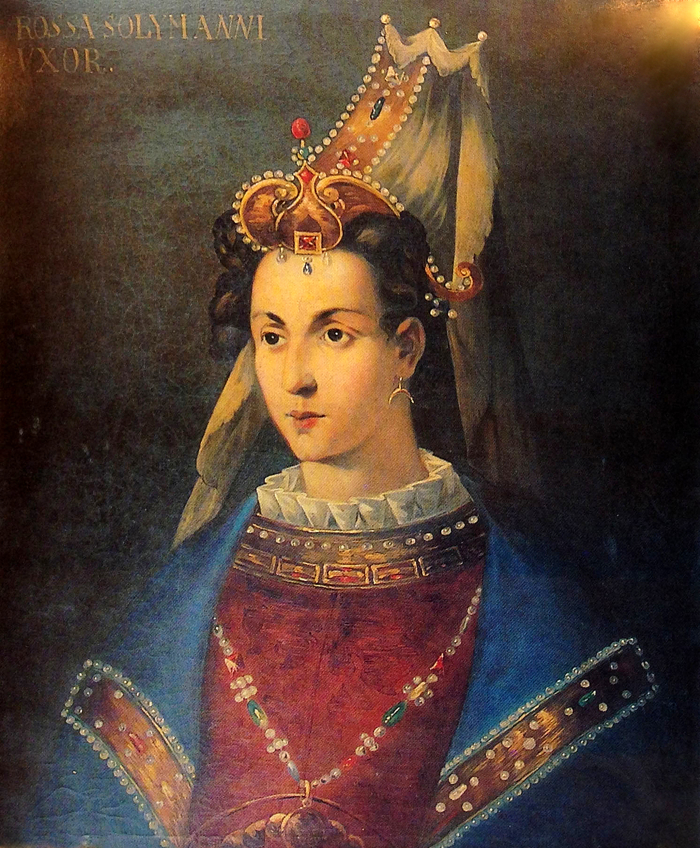

Der HAREM
Mythos und Wahrheit

Die Vorstellung des Harems hat viele europäische Künstler inspiriert und einen Mythos gegründet. Insbesondere französische Künstler aus dem 18. und 19. Jahrhundert – der Epoche des Rokoko, der Romantik und des Klassizismus – faszinierten die Märchen und Reiseberichte aus dem Orient über anmutige Odalisken im geheimnisvollen Harem.

Wieder und wieder malten Künstler wie Jean-Auguste Dominique Ingres (1781 – 1867) die Odaliske in erotischer Atmosphäre. War das die Wirklichkeit? Welche Atmosphäre herrschte tatsächlich im Harem? Und wie lebten die Haremsbewohnerinnen? Aktuelle Forschungsergebnisse zum osmanischen Harem zeigen ein ganz neues Bild des Harems auf – ein spannender Gegensatz zum Mythos Harem, den die Kunst hervorgebracht hat.

 | Nuran Tanriver M.A. geb. 18.11.1978 studierte Islamwissenschaft (Osmanistik/Iranistik) europäische Kunstgeschichte und Psychologie an der Universität Heidelberg.  Schwerpunkte: osmanische Geschichte insbesondere Beziehungen zwischen dem osmanischen Reich und den europäischen Mächten, Orientalismus in der Malerei, Kunst des 19. Jahrhunderts (Klassizismus/Romantik). Ehrenamtliche Engagements und freiberufliche Tätigkeit im Bereich interkultureller Dialog, kultursensible Altenpflege, internationale Hausaufgabenbetreuung.

Weitere Vorträge:
  - Die Franzosen in Ägypten – Bonapartes Ägyptenfeldzug aus ägyptischer Sicht
  - Der Kaiser und der Sultan – die Anfänge der deutsch-türkischen Beziehungen
  - Die Osmanen – Furcht und Faszination in Europa (in Arbeit)

Der Vortrag wird in Zusammenarbeit mit der Volkshochschule Jülicher Land und der Stadtbücherei gehalten, wo die Veranstaltung auch stattfindet.

Datum: Sonntag, 19. April 2015, 15:00 Uhr
Adresse: Stadtbücherei Jülich, Kleine Rurstr. 20, 52428 Jülich
Eintritt: 7 Euro
Vorherige Anmeldung bei der Volkshochschule Jülicher Land empfehlenswert
Tel. 02461 – 632-19 oder /-20 oder /-31, Telefax 02461-63232 und an der Kasse vor der Veranstaltung.

Mit freundlichen Grüßen
Ihr/Euer Gerald Schröder

Hinweis auf unsere nächste Veranstaltung:

Über Grenzen – hinweg
05. bis 07. Juni 2015
Eine Veranstaltung im Kunstraum-Körrenzig
in Zusammenarbeit mit Kultur ohne Grenzen e.V.

Beachten Sie bitte den beigefügten Flyer. Eine separate Einladung erfolgt Ende Mai.

